
МИНОБРНАУКИ РОССИИ

Федеральное государственное бюджетное образовательное учреждение
высшего образования
«МИРЭА – Российский технологический университет»
РТУ МИРЭА
Институт искусственного интеллекта
Базовая кафедра №536 – программного обеспечения систем радиоэлектронной аппаратуры

КУРСОВАЯ РАБОТА
по дисциплине
«Администрирование Линукс и технологии непрерывной интеграции»

на тему:
«Реализация клеточного автомата “Игра жизни” Конвея средствами функционального программирования»

Обучающийся | _____________ | _________Левинский Григорий Дмитриевич_______
 | Подпись | Фамилия Имя Отчество
Группа | КММО-12-25
Руководитель  работы | _____________ | _________Милонов Григорий Александрович________
 | Подпись | Фамилия Имя Отчество

Москва 2026
ОГЛАВЛЕНИЕ
Введение 4
1. Теоретические основы клеточных автоматов 5
1.1 Понятие клеточного автомата 5
1.2 История создания «Игры жизни» Конвея 6
1.3 Основные правила и принципы работы 6
1.4 Известные паттерны и их поведение 7
2. Анализ и постановка задачи 8
2.1 Требования к программной системе 8
2.2 Анализ существующих реализаций 9
2.3 Выбор технологий и подходов (например, F#, JS, веб) 10
2.4 Архитектура разрабатываемого приложения 11
3. Проектирование системы 11
3.1 Модель данных (сетка, клетки, состояние) 11
3.2 Алгоритм эволюции поколений 12
3.3 Логика работы с паттернами 12
3.4 Проектирование пользовательского интерфейса 13
4. Реализация программного продукта 14
4.1 Реализация логики игры 14
4.2 Реализация серверной части 14
4.3 Реализация клиентской части 15
4.4 Взаимодействие компонентов системы 17
5. Тестирование и исследование работы системы 18
5.1 Проверка корректности алгоритма 18
5.2 Анализ поведения различных паттернов 18
5.3 Производительность системы 21
5.4 Возможные улучшения 21
6. Оценка результатов 22
6.1 Соответствие требованиям 22
6.2 Преимущества разработанного решения 22
6.3 Ограничения системы 22
Заключение 23
Список использованных источников 25

Введение
В современном мире особое значение приобретает моделирование сложных систем и процессов с использованием вычислительных методов. Одним из эффективных инструментов для изучения таких процессов являются клеточные автоматы – математические модели, позволяющие исследовать поведение сложных систем на основе простых локальных правил. Классическим примером подобной модели является «Игра жизни», предложенная английским математиком Джоном Конвеем.
Актуальность данной работы обусловлена тем, что клеточные автоматы находят применение в различных областях науки и техники, включая моделирование биологических процессов, исследование динамических систем, разработку алгоритмов и искусственного интеллекта. «Игра жизни» Конвея представляет собой наглядный и доступный способ изучения принципов самоорганизации, эмерджентного поведения и эволюции систем, что делает её важным объектом исследования в области программирования и компьютерного моделирования.
Целью курсовой работы является разработка программной системы, реализующей клеточный автомат «Игра жизни» Конвея, а также исследование его поведения и особенностей функционирования.
Для достижения поставленной цели необходимо решить следующие задачи:
- изучить теоретические основы клеточных автоматов;
- рассмотреть правила и особенности «Игры жизни» Конвея;
- провести анализ существующих реализаций;
- определить требования к разрабатываемой системе;
- спроектировать архитектуру программного продукта;
- реализовать алгоритм эволюции клеток;
- разработать пользовательский интерфейс для взаимодействия с системой;
- провести тестирование и анализ результатов работы программы.
Объектом исследования является клеточный автомат как математическая модель.
Предметом исследования является программная реализация «Игры жизни» Конвея и процессы эволюции клеточных структур.
В процессе выполнения работы используются методы алгоритмического проектирования, функционального программирования, а также методы моделирования и анализа динамических систем.
Структура курсовой работы включает введение, основную часть, заключение, список использованных источников и приложения. В первой главе рассматриваются теоретические основы клеточных автоматов, во второй – анализ и постановка задачи, в третьей – проектирование системы, в четвертой – реализация программного продукта, в пятой – тестирование и анализ результатов.

1. Теоретические основы клеточных автоматов

1.1 Понятие клеточного автомата
Клеточный автомат представляет собой дискретную математическую модель, состоящую из регулярной решётки ячеек (клеток), каждая из которых может находиться в одном из конечного числа состояний. Наиболее часто используется двумерная решётка, однако возможны и одномерные, и многомерные варианты.
Эволюция системы происходит во времени дискретными шагами. На каждом шаге состояние каждой клетки определяется заранее заданным набором правил, учитывающих состояние самой клетки и её соседей. Все клетки обновляются одновременно, что обеспечивает синхронность развития системы.
Основными компонентами клеточного автомата являются:
- пространство (решётка клеток);
- множество состояний клеток;
- начальное состояние системы;
- правила перехода между состояниями.
Клеточные автоматы широко применяются для моделирования сложных систем, поскольку позволяют исследовать глобальное поведение, возникающее из простых локальных взаимодействий.

1.2 История создания «Игры жизни» Конвея
«Игра жизни» (англ. Game of Life) была предложена в 1970 году британским математиком Джон Конвей. Эта модель стала одним из наиболее известных примеров клеточных автоматов.
Популярность «Игры жизни» значительно возросла после публикации статьи Мартин Гарднер в журнале Scientific American, где он подробно описал принципы работы автомата и привёл интересные примеры его поведения.
Основная идея «Игры жизни» заключается в том, что простые правила взаимодействия между клетками могут приводить к возникновению сложных и непредсказуемых структур. Несмотря на отсутствие внешнего управления, система демонстрирует свойства самоорганизации.
Со временем «Игра жизни» стала важным инструментом в изучении теории вычислений, искусственной жизни и сложных систем.

1.3 Основные правила и принципы работы
«Игра жизни» реализуется на двумерной прямоугольной решётке, где каждая клетка может находиться в одном из двух состояний:
- живая;
- мёртвая.
Для каждой клетки определяется её окружение, обычно включающее восемь соседних клеток (окрестность Мура).
Переход между состояниями осуществляется по следующим правилам:
- Живая клетка с менее чем двумя живыми соседями умирает (недостаток ресурсов).
- Живая клетка с двумя или тремя живыми соседями остаётся живой.
- Живая клетка с более чем тремя соседями умирает (перенаселение).
- Мёртвая клетка с ровно тремя живыми соседями становится живой (рождение).
Все изменения происходят одновременно на каждом шаге, что формирует новое поколение клеток.
Эти простые правила приводят к возникновению сложных динамических структур, которые могут быть стабильными, периодическими или бесконечно развивающимися.

1.4 Известные паттерны и их поведение
В процессе исследования «Игры жизни» было выявлено множество устойчивых конфигураций, называемых паттернами. Они классифицируются по характеру поведения.

1. Статические структуры (still lifes)
Это конфигурации, которые не изменяются со временем.
Примеры:
- блок (2×2);
- улей;
- лодка.

2. Осцилляторы
Это структуры, которые периодически изменяются и возвращаются к исходному состоянию через фиксированное число шагов.
Примеры:
- мигалка (период 2);
- жаба;
- пульсар.

3. Космические корабли (spaceships)
Это паттерны, которые перемещаются по полю.
Наиболее известный пример — «планер» (glider), который движется по диагонали.

4. Сложные динамические структуры
К ним относятся конфигурации, способные генерировать другие паттерны.
Например:
- р-пентамино — одна из самых известных начальных конфигураций с долгой эволюцией;
- «ружьё глайдера» — структура, периодически создающая движущиеся объекты.
Исследование таких паттернов позволяет анализировать поведение системы, выявлять закономерности и оценивать сложность модели.

2. Анализ и постановка задачи

2.1 Требования к программной системе
Разрабатываемая система должна обеспечивать моделирование клеточного автомата «Игра жизни» Конвея и предоставлять пользователю удобные средства взаимодействия.
К основным функциональным требованиям относятся:
- отображение двумерного игрового поля;
- возможность изменения состояния клеток (включение/выключение);
- выполнение одного шага эволюции;
- автоматический запуск и остановка моделирования;
- генерация случайного начального состояния;
- очистка поля;
- возможность добавления готовых паттернов.

К нефункциональным требованиям относятся:
- наглядность и удобство пользовательского интерфейса;
- высокая скорость обработки состояний;
- корректность реализации правил игры;
- устойчивость работы системы.

2.2 Анализ существующих реализаций
В настоящее время существует большое количество реализаций клеточного автомата «Игра жизни» Конвея, представленных в различных формах и с использованием разных технологий. Среди них можно выделить консольные приложения, настольные программы, а также веб-приложения. Консольные реализации, как правило, отличаются простотой и используются преимущественно в учебных целях для демонстрации базовых принципов работы алгоритма. Настольные приложения предоставляют более развитый интерфейс, однако зачастую требуют установки и могут быть ограничены платформой. Веб-приложения, в свою очередь, обладают высокой доступностью и удобством использования, так как не требуют установки и могут запускаться непосредственно в браузере.
Несмотря на разнообразие существующих решений, большинство из них реализует лишь базовый функционал «Игры жизни». Во многих случаях отсутствует удобный и интуитивно понятный пользовательский интерфейс, что затрудняет взаимодействие с системой. Кроме того, нередко наблюдается недостаточная интерактивность, выражающаяся в ограниченных возможностях управления процессом моделирования. В ряде реализаций представлен небольшой набор готовых паттернов, что снижает исследовательский потенциал системы. Также встречаются ограничения, связанные с гибкостью настройки и управлением эволюцией клеток.
Таким образом, существует необходимость разработки программного решения, которое объединяет в себе удобный пользовательский интерфейс, высокую интерактивность и расширенный функционал. Это позволит повысить эффективность использования системы как в учебных, так и в исследовательских целях.

2.3 Выбор технологий и подходов (например, F#, JS, веб)
Для реализации разрабатываемой системы были выбраны современные программные технологии, обеспечивающие удобство разработки, гибкость и расширяемость. В качестве основного языка программирования для реализации логики клеточного автомата может использоваться язык F#, который поддерживает функциональную парадигму программирования. Такой подход позволяет компактно и наглядно описывать правила перехода состояний клеток, что особенно важно для моделирования клеточных автоматов.
Для реализации пользовательского интерфейса применяются веб-технологии, включающие HTML для разметки страницы, CSS для оформления и JavaScript для обеспечения интерактивности. Использование веб-технологий позволяет создать кроссплатформенное приложение, доступное пользователю через браузер без необходимости установки дополнительного программного обеспечения.
В качестве архитектурного подхода выбрана клиент-серверная модель взаимодействия. В рамках данной модели серверная часть отвечает за выполнение вычислений и хранение состояния системы, а клиентская часть — за отображение информации и взаимодействие с пользователем. Такой подход обеспечивает разделение ответственности между компонентами системы и упрощает её дальнейшее развитие.
Функциональный подход к программированию, используемый при реализации логики, позволяет эффективно описывать правила клеточного автомата в виде функций. Это делает код более понятным, модульным и удобным для тестирования.

2.4 Архитектура разрабатываемого приложения
Разрабатываемая система построена на основе принципа разделения на клиентскую и серверную части. Серверная часть отвечает за хранение текущего состояния игрового поля, выполнение вычислений, связанных с эволюцией клеток, а также обработку запросов от клиента. Она реализует основные алгоритмы работы клеточного автомата и обеспечивает корректность функционирования системы.
Клиентская часть предназначена для визуализации игрового процесса и взаимодействия пользователя с системой. Она отображает текущее состояние поля в виде сетки клеток, предоставляет элементы управления и обеспечивает отправку команд на сервер. Пользователь может изменять состояние клеток, запускать или останавливать моделирование, а также использовать готовые паттерны.
Взаимодействие между клиентской и серверной частями осуществляется посредством программного интерфейса (API). С его помощью реализуются основные операции, такие как получение текущего состояния системы, выполнение шага эволюции, изменение состояния отдельных клеток и генерация случайного начального состояния. Такой подход обеспечивает гибкость системы и позволяет при необходимости легко модифицировать или расширять её функциональность.

3. Проектирование системы

3.1 Модель данных (сетка, клетки, состояние)
В разрабатываемой системе игровое поле представляется в виде двумерной структуры данных, в которой каждая ячейка соответствует отдельной клетке клеточного автомата. Состояние клетки кодируется числовым значением: 0 соответствует мёртвой клетке, а 1 — живой. Такое представление позволяет эффективно хранить и обрабатывать состояние системы, а также упрощает реализацию алгоритма эволюции.
Помимо состояния отдельных клеток, система хранит дополнительные параметры, необходимые для корректного функционирования и анализа процесса моделирования. К ним относятся размеры игрового поля, определяющие количество строк и столбцов, номер текущего поколения, отражающий шаг эволюции, а также общее количество живых клеток, позволяющее отслеживать динамику развития системы. Совокупность этих данных образует полное описание состояния клеточного автомата на каждом этапе его работы.

3.2 Алгоритм эволюции поколений
Основу функционирования системы составляет алгоритм эволюции поколений, реализующий правила «Игры жизни» Конвея. На каждом шаге моделирования для каждой клетки определяется количество живых соседей, находящихся в её непосредственном окружении. Как правило, учитываются восемь соседних клеток, расположенных по горизонтали, вертикали и диагоналям.
На основании полученного числа соседей к каждой клетке применяются правила перехода между состояниями. В результате формируется новое состояние игрового поля, которое полностью заменяет предыдущее. После этого увеличивается номер поколения, что позволяет отслеживать развитие системы во времени. Важным требованием к алгоритму является обеспечение синхронного обновления всех клеток, при котором новое состояние рассчитывается на основе предыдущего, а не частично обновлённого поля. Это гарантирует корректность моделирования и соответствие классическим правилам клеточного автомата.

3.3 Логика работы с паттернами
Для повышения функциональности и удобства использования системы предусмотрена поддержка работы с заранее заданными конфигурациями клеток, называемыми паттернами. Паттерны представляют собой устойчивые или интересные с точки зрения поведения структуры, которые могут быть размещены на игровом поле для дальнейшего исследования.
Система реализует ряд операций, позволяющих работать с паттернами. Пользователь может выбрать необходимую конфигурацию из списка доступных, после чего перемещать её по игровому полю перед размещением. Также предусмотрены операции преобразования, такие как поворот и отражение, позволяющие изменять ориентацию паттерна. После выбора позиции пользователь может разместить паттерн на поле, тем самым задав начальное состояние для дальнейшего моделирования. Реализация данных возможностей существенно расширяет исследовательский потенциал системы.

3.4 Проектирование пользовательского интерфейса
Пользовательский интерфейс системы разработан с учётом принципов наглядности и удобства взаимодействия. Основным элементом интерфейса является игровое поле, представленное в виде сетки клеток, каждая из которых визуально отображает своё текущее состояние. Это позволяет пользователю в реальном времени наблюдать за процессом эволюции клеточного автомата.
Дополнительно в интерфейсе предусмотрена панель управления, содержащая элементы для запуска, остановки и пошагового выполнения моделирования. Также реализована панель выбора паттернов, позволяющая пользователю быстро находить и использовать готовые конфигурации. Важной частью интерфейса является блок отображения статистики, включающий информацию о текущем поколении и количестве живых клеток.
Пользователь имеет возможность непосредственно взаимодействовать с системой: изменять состояние отдельных клеток, запускать и останавливать процесс моделирования, выполнять эволюцию по шагам, а также работать с паттернами. Такой подход обеспечивает интуитивно понятное управление системой и делает процесс исследования клеточного автомата максимально удобным.

4. Реализация программного продукта

4.1 Реализация логики игры
Логика клеточного автомата «Игра жизни» реализована в соответствии с классическими правилами Конвея. Основу алгоритма составляет последовательная обработка всех клеток игрового поля с вычислением количества живых соседей для каждой из них. На основании этого значения определяется новое состояние клетки.
Для обеспечения корректности моделирования используется принцип неизменяемости исходного состояния на текущем шаге. Это означает, что новое поколение формируется на основе копии предыдущего состояния, что позволяет избежать влияния уже обновлённых клеток на вычисления. Такой подход особенно удобно реализуется с использованием функционального программирования, где состояние представляется как неизменяемая структура данных.
Реализованный алгоритм обеспечивает корректное выполнение всех правил игры, включая рождение, выживание и гибель клеток, а также позволяет эффективно обрабатывать игровое поле заданного размера.

4.2 Реализация серверной части
Серверная часть приложения отвечает за хранение состояния клеточного автомата и выполнение всех вычислений, связанных с его эволюцией. Она реализует набор API-методов, обеспечивающих взаимодействие с клиентской частью.
К основным функциям серверной части относятся:
- хранение текущего состояния игрового поля;
- выполнение шага эволюции;
- очистка поля;
- генерация случайного состояния;
- изменение состояния отдельных клеток.
Взаимодействие с клиентом осуществляется через HTTP-запросы, что обеспечивает гибкость и расширяемость системы. Сервер возвращает актуальное состояние поля, включая данные о поколении и количестве живых клеток, которые затем отображаются в пользовательском интерфейсе.

4.3 Реализация клиентской части
Клиентская часть реализована с использованием веб-технологий и обеспечивает визуализацию игрового процесса, а также взаимодействие пользователя с системой. Основным элементом интерфейса является сетка клеток, динамически формируемая на основе данных, получаемых от сервера.
Каждая клетка отображается как отдельный элемент интерфейса и может изменять своё состояние при взаимодействии с пользователем. При нажатии на клетку отправляется запрос на сервер, после чего интерфейс обновляется.
Дополнительно реализована система управления, включающая кнопки для выполнения основных операций: шаг, запуск, остановка, очистка и генерация случайного состояния. Интерфейс также отображает статистическую информацию, такую как текущее поколение и количество живых клеток.
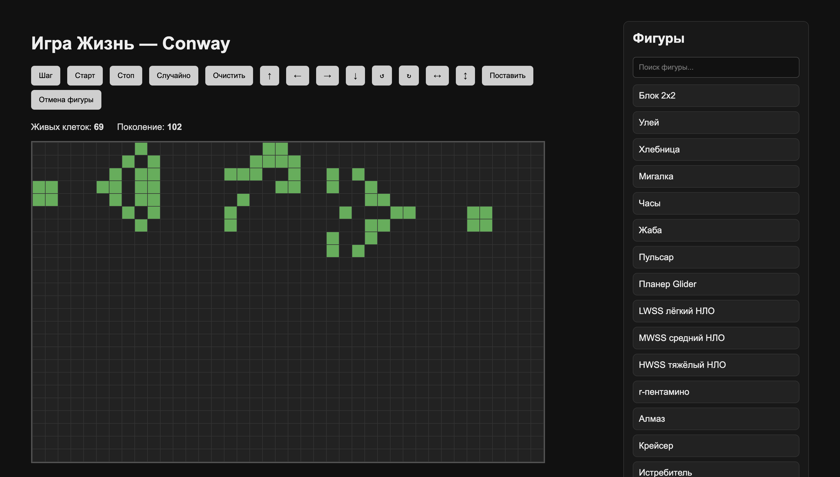
Рисунок 1 - Общий вид интерфейса программы

Интерфейс организован таким образом, чтобы пользователь мог легко управлять процессом моделирования и наблюдать изменения в реальном времени.

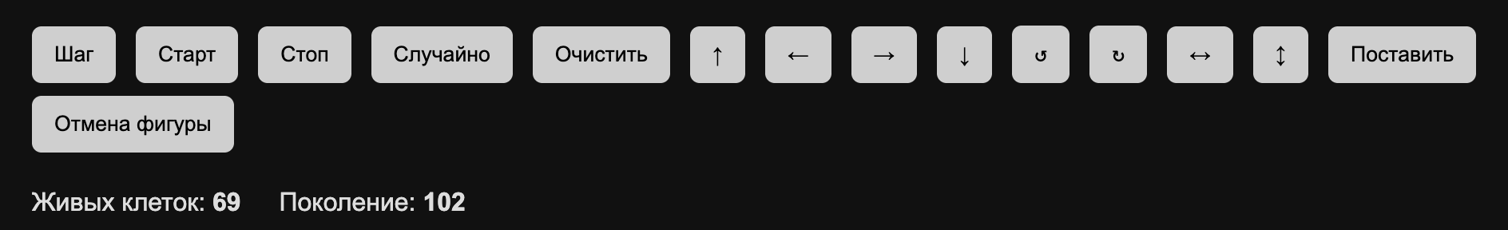
Рисунок 2 - Панель управления

Панель управления обеспечивает полный контроль над процессом эволюции клеточного автомата и позволяет переключаться между автоматическим и пошаговым режимами.

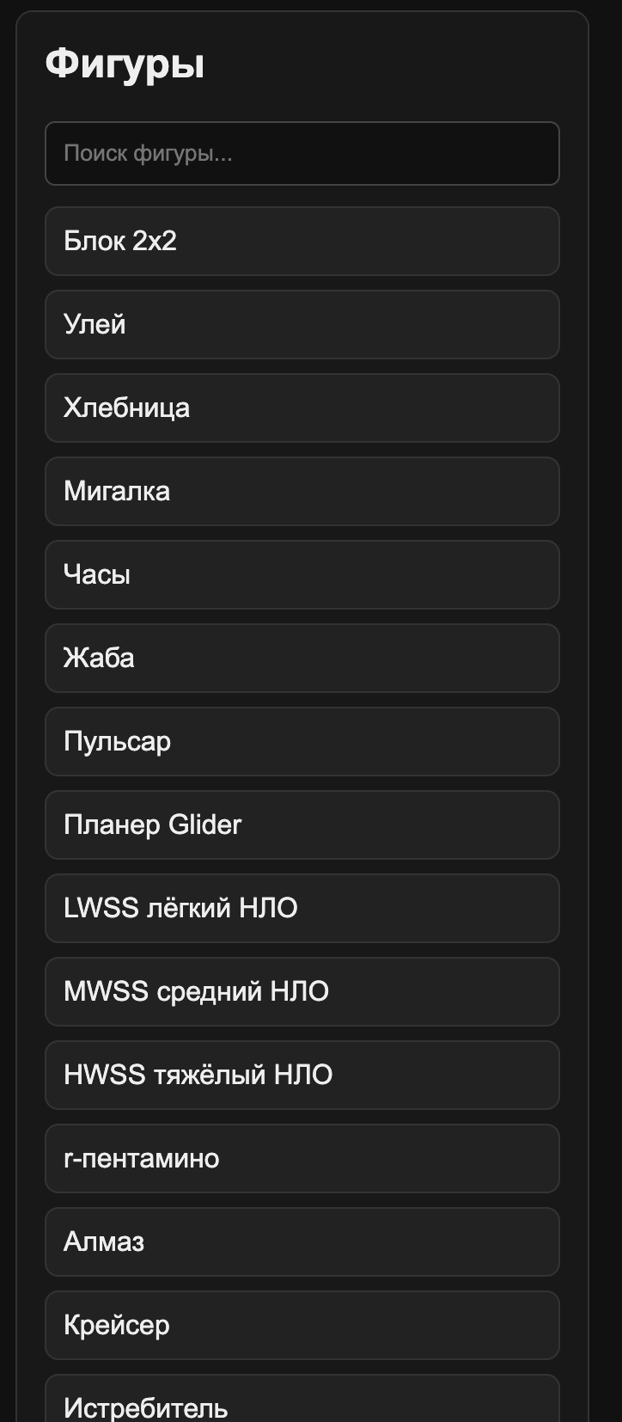
Рисунок 3 - Работа с паттернами

Реализована возможность выбора и размещения паттернов, что значительно расширяет функциональность системы и делает её более удобной для исследования различных конфигураций.

4.4 Взаимодействие компонентов системы
Взаимодействие между клиентской и серверной частями осуществляется по принципу клиент-серверной архитектуры с использованием API. Клиент отправляет запросы на сервер для выполнения операций, таких как обновление состояния, выполнение шага или изменение клеток.
После обработки запроса сервер возвращает обновлённое состояние системы, которое используется для перерисовки интерфейса. Такой подход позволяет разделить вычислительную логику и визуализацию, что упрощает разработку и поддержку приложения.
Передача данных осуществляется в формате JSON, что обеспечивает удобство обработки и совместимость между компонентами системы. Благодаря этому достигается высокая отзывчивость интерфейса и корректное отображение состояния клеточного автомата.

5. Тестирование и исследование работы системы

5.1 Проверка корректности алгоритма
После реализации программного продукта была проведена проверка корректности работы алгоритма «Игры жизни». Основное внимание уделялось правильности применения правил перехода состояний клеток, а также синхронности обновления игрового поля.
В ходе тестирования были рассмотрены различные сценарии, включая начальные конфигурации с малым числом клеток и более сложные структуры. Проверялась корректность выполнения всех основных правил: рождение новой клетки при наличии трёх соседей, выживание клетки при двух или трёх соседях, а также гибель клетки в случае недостатка или избытка соседей. Результаты тестирования показали, что реализованный алгоритм полностью соответствует классическим правилам клеточного автомата.

5.2 Анализ поведения различных паттернов
Для оценки корректности и наглядности работы системы было проведено исследование поведения различных паттернов. Были рассмотрены статические структуры, осцилляторы и движущиеся объекты.
Статические фигуры, такие как блок и улей, сохраняли свою форму на протяжении всех поколений, что подтверждает корректность реализации условий устойчивости. Осциллирующие структуры, например мигалка, демонстрировали периодическое изменение формы с ожидаемым периодом. Движущиеся паттерны, такие как планер, корректно перемещались по игровому полю, сохраняя свою структуру.

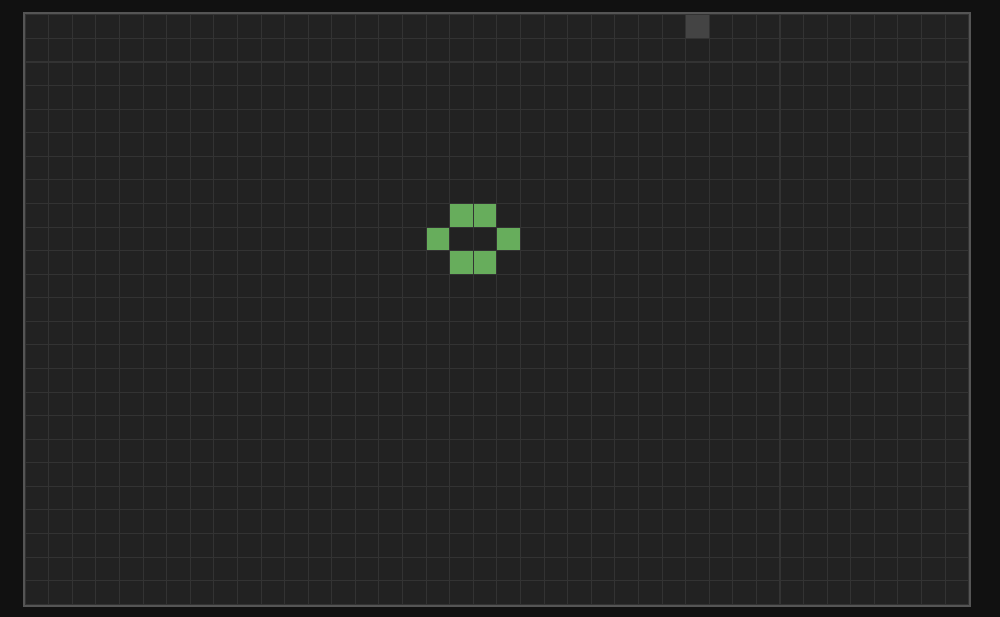
Рисунок 4 - Пример статической структуры

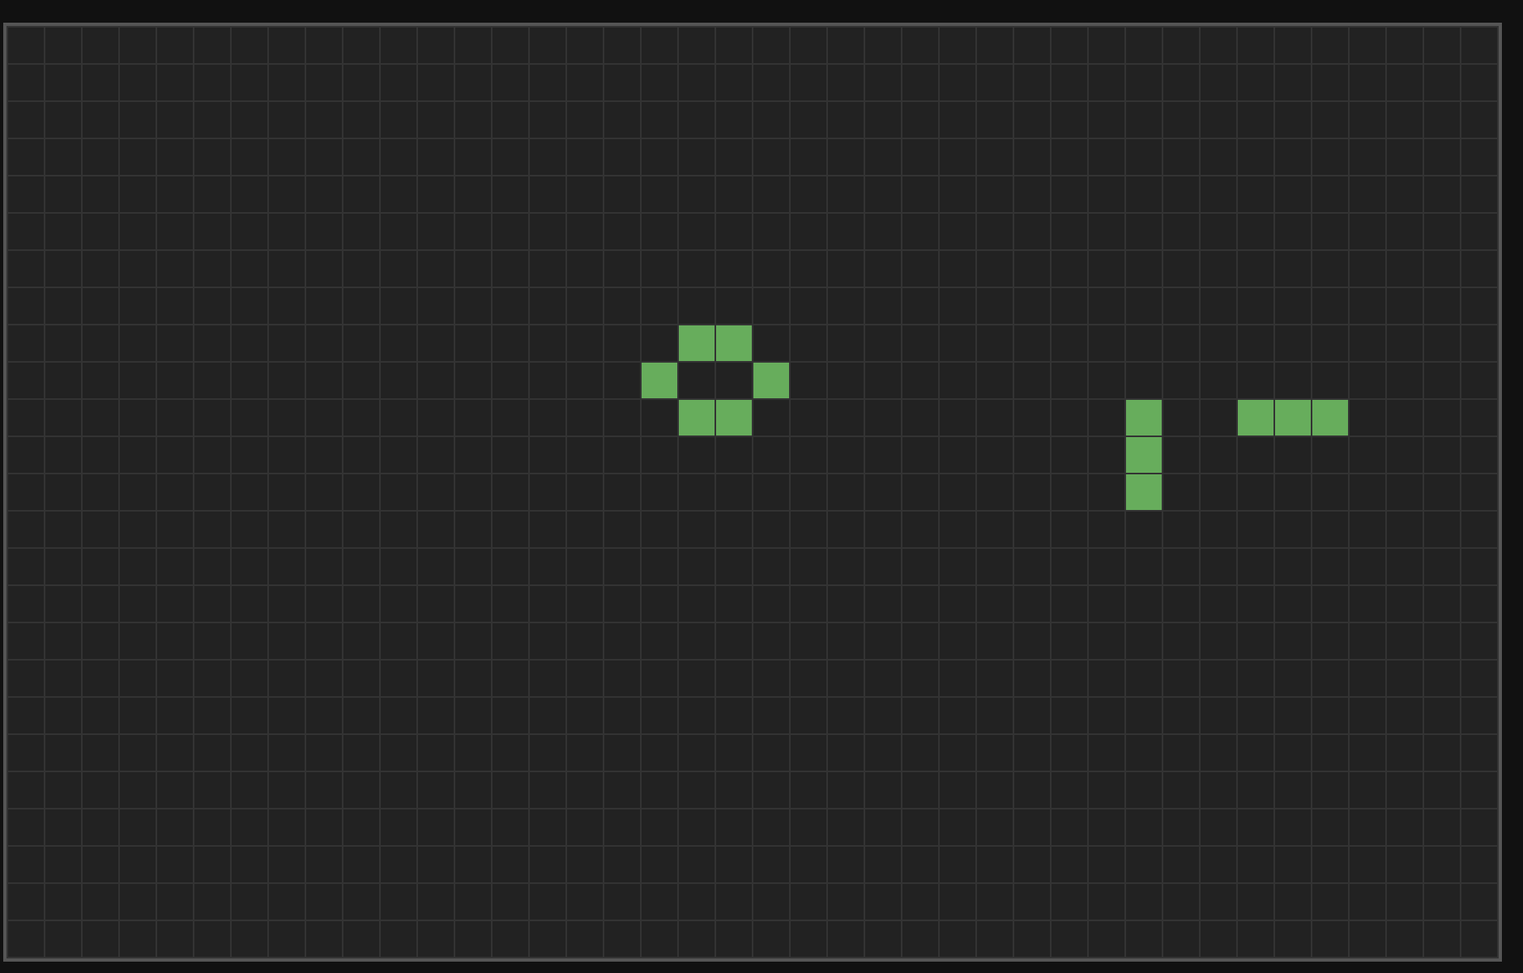
Рисунок 5 - Пример осциллятора

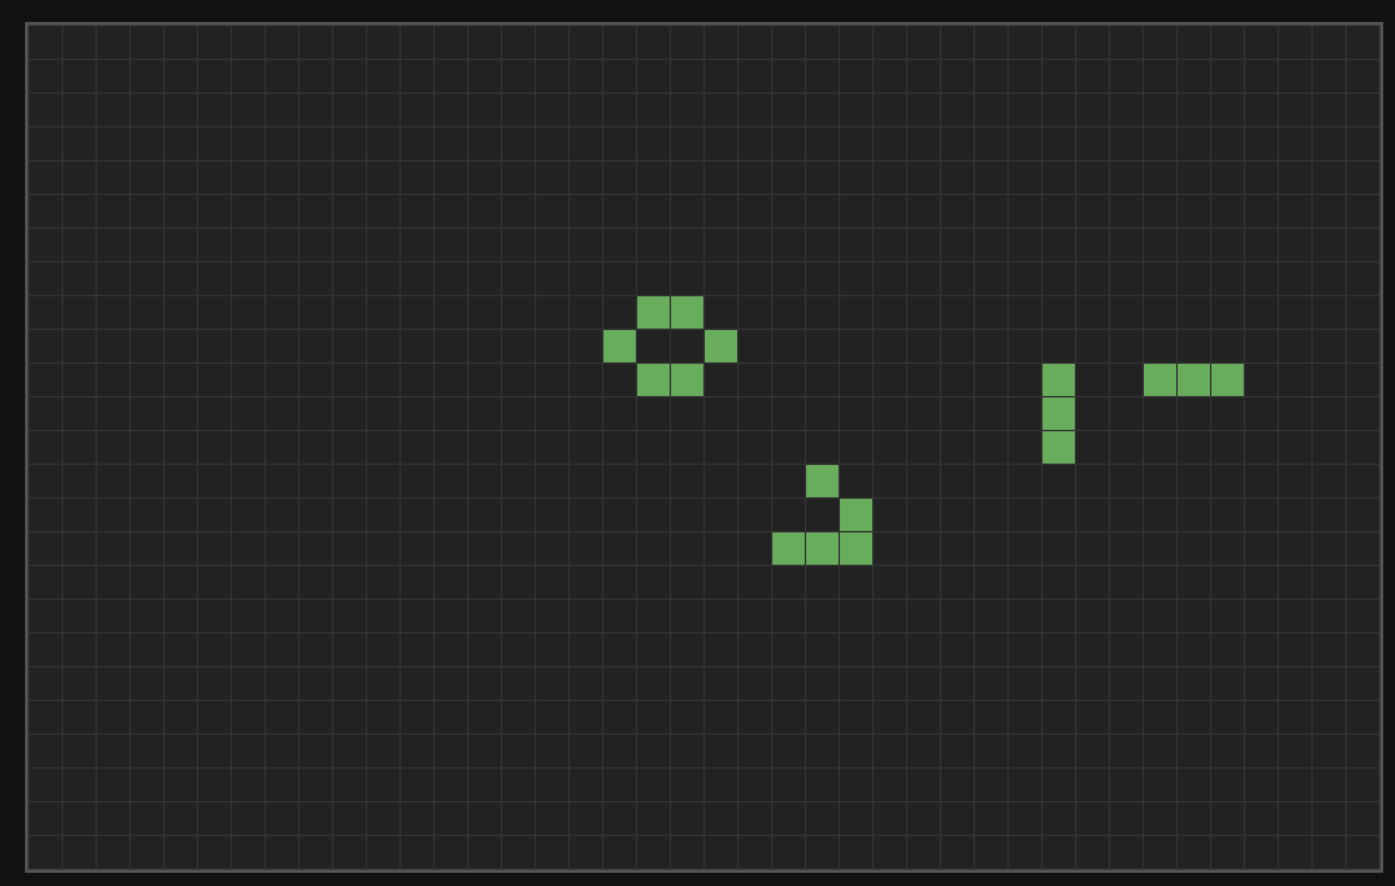
Рисунок 6 - Движение планера

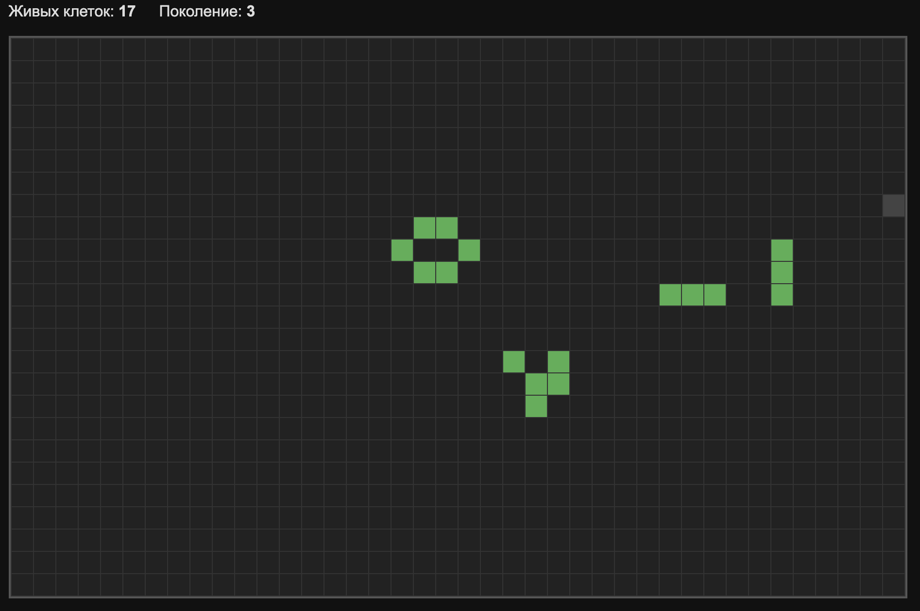
Рисунок 7 - Движение планера

Проведённые эксперименты подтверждают, что система корректно воспроизводит поведение различных типов паттернов.

5.3 Производительность системы
В ходе тестирования также была проведена оценка производительности разработанного приложения. Проверялась скорость обработки игрового поля при различных размерах и интенсивности обновления.
Результаты показали, что система работает стабильно при стандартных размерах поля и обеспечивает плавное обновление интерфейса. Использование клиент-серверной архитектуры позволяет распределить нагрузку между компонентами системы, что положительно сказывается на производительности.
При увеличении размеров поля возможно снижение скорости обработки, что связано с ростом количества вычислений. Однако в рамках поставленных задач производительность системы является достаточной.

5.4 Возможные улучшения
Несмотря на корректную работу системы, можно выделить ряд направлений для её дальнейшего развития. В частности, возможно увеличение размеров игрового поля и оптимизация алгоритма обработки клеток для повышения производительности.
Также перспективным направлением является добавление новых паттернов и расширение возможностей их редактирования. Дополнительно можно реализовать сохранение и загрузку пользовательских конфигураций, что повысит удобство использования системы.
Ещё одним направлением развития является улучшение пользовательского интерфейса, включая добавление визуальных эффектов, масштабирование поля и более гибкие настройки параметров моделирования.

6. Оценка результатов

6.1 Соответствие требованиям
Разработанная система в полной мере соответствует поставленным требованиям. Были реализованы все основные функции, включая отображение игрового поля, управление процессом моделирования и работу с паттернами. Алгоритм корректно реализует правила «Игры жизни», что подтверждено результатами тестирования.

6.2 Преимущества разработанного решения
К основным преимуществам разработанной системы можно отнести простоту и удобство использования, наглядность представления данных, а также гибкость и расширяемость. Использование веб-технологий обеспечивает доступность приложения без необходимости установки, а разделение на клиентскую и серверную части упрощает дальнейшую модернизацию.
Дополнительным преимуществом является возможность интерактивного взаимодействия с системой, что делает её полезной как для обучения, так и для исследования поведения клеточных автоматов.

6.3 Ограничения системы
К ограничениям разработанного решения можно отнести зависимость от используемой платформы (в случае веб-приложения — от браузера), а также ограниченный размер игрового поля, который может влиять на производительность при увеличении числа клеток.
Кроме того, в текущей реализации отсутствуют продвинутые методы оптимизации вычислений, что может быть актуально при моделировании больших систем.

Заключение
В ходе выполнения курсовой работы была рассмотрена и реализована модель клеточного автомата «Игра жизни» Конвея. В процессе работы были изучены теоретические основы клеточных автоматов, их структура, принципы функционирования и особенности поведения различных конфигураций клеток.
В рамках поставленной цели была разработана программная система, позволяющая моделировать процесс эволюции клеток на двумерном игровом поле. Реализованы основные правила «Игры жизни», обеспечивающие корректное изменение состояния клеток от поколения к поколению. Также была спроектирована и реализована архитектура приложения с разделением на клиентскую и серверную части, что позволило обеспечить гибкость, масштабируемость и удобство дальнейшего развития системы.
Особое внимание было уделено разработке пользовательского интерфейса, обеспечивающего наглядное отображение игрового процесса и удобное управление системой. Реализованы функции пошагового и автоматического выполнения моделирования, редактирования клеток, а также работы с готовыми паттернами. Это значительно расширяет возможности пользователя при исследовании поведения клеточного автомата.
В ходе тестирования была подтверждена корректность реализации алгоритма, а также соответствие поведения системы классическим правилам «Игры жизни». Проведён анализ различных типов паттернов, включая статические структуры, осцилляторы и движущиеся объекты, что позволило убедиться в правильности функционирования разработанного программного продукта.
Таким образом, все поставленные задачи были успешно решены, а цель курсовой работы достигнута. Разработанная система может быть использована в учебных целях для демонстрации принципов работы клеточных автоматов, а также в исследовательских задачах, связанных с моделированием сложных систем.
В качестве направлений дальнейшего развития можно выделить оптимизацию алгоритма для работы с большими игровыми полями, расширение набора паттернов, а также улучшение пользовательского интерфейса и добавление новых возможностей для анализа поведения системы.

Список использованных источников
- Конвей Джон. Игра жизни // Scientific American. — 1970.
- Гарднер Мартин. Математические игры: «Игра жизни» Конвея // Scientific American. — 1970.
- Wolfram Stephen. A New Kind of Science. — Champaign: Wolfram Media, 2002.
- ISO. ГОСТ Р ИСО 9241-210—2016. Эргономика взаимодействия человек—система.
- Кнут Дональд. Искусство программирования. Том 1. Основные алгоритмы. — М.: Вильямс, 2019.
- Gamma Erich, Helm Richard, Johnson Ralph, Vlissides John. Приёмы объектно-ориентированного проектирования. Паттерны проектирования. — СПб.: Питер, 2020.
- Тидвелл Джен. Разработка пользовательских интерфейсов. — СПб.: Питер, 2011.
- Купер Алан, Рейман Роберт, Кронин Дэвид. Об интерфейсе. Основы проектирования взаимодействия. — СПб.: Питер, 2018.
- Microsoft. Документация по платформе .NET. — Режим доступа: https://learn.microsoft.com
- Mozilla. Web Docs (HTML, CSS, JavaScript). — Режим доступа: https://developer.mozilla.org
- F# Documentation. — Режим доступа: https://learn.microsoft.com/dotnet/fsharp/
- JavaScript Guide. — Режим доступа: https://developer.mozilla.org

